Johanka a zeleninová směs pod svíčkovou

1. Johanka se rozhodla, že bude sledovat cenovou hladinu výrobku BERNARDOVA ZELENINOVÁ SMĚS POD SVÍČKOVOU. Původně stála 38 Kč, ale cena se v průběhu dvou měsíců měnila.

|  |  |  |  |  |  |  |  |  |
| --- | --- | --- | --- | --- | --- | --- | --- | --- |
| týden | 1. | 2. | 3. | 4. | 5. | 6. | 7. | 8. |
| cena | 38 Kč | +2 Kč | -12,5 % | -2,5 Kč | +45 % | -20 % | +0,4 Kč | +0,9 Kč |

1.1 Vypočítejte, kolik kdy zeleninová směs stála.

1.2 Sestrojte graf. Jaký týden byla směs nejdražší a jaký nejlevnější?

1.3 Kdy byla směs levnější? První, nebo osmý týden? A o kolik?

1.4 Vypočítejte průměrnou cenu směsi.

1. Johanku zajímalo, jaké je složení směsi. Zjistila, že 38 % obsahu tvoří mrkev, 18 % celer, 22 % petržel a zbylých 42 gramů pastinák.
   1. Kolik procent směsi tvoří pastinák?
   2. Kolik gramů váží petržel?
   3. Kolik kilo zeleniny obsahuje BERNARDOVA ZELENINOVÁ SMĚS POD SVÍČKOVOU?

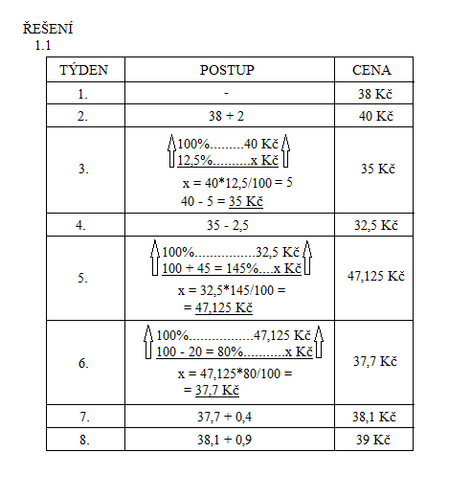

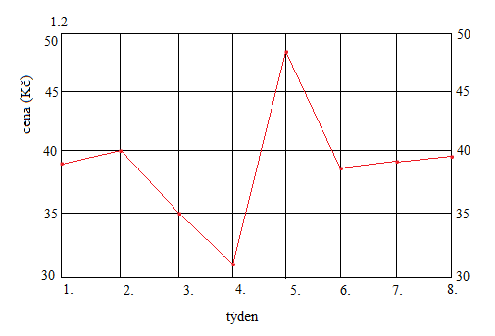

O: Směs byla nejlevnější 4. týden, kdy stála 32,5 Kč. Nejdražší byla 5. týden s cenou 47,125 Kč.

1.3 Levnější byla 1. týden, a to o 1 Kč.

1.4 38 + 40 + 35 + 32,5 + 47,125 + 37,7 + 38,1 + 39 = 307,425/8 = 38,428125

Průměrná cena směsi byla 38,428125 Kč.

ŘEŠENÍ

2.1 100 – (38 + 18 + 22) = 22%

Pastinák tvoří 22% směsi.

2.2

Petržel v balení váží 42 g.

2.3

x = 42. 100/22

x = 191 g

BERNARDOVA ZELENINOVÁ SMĚS váží 0,191 kg.